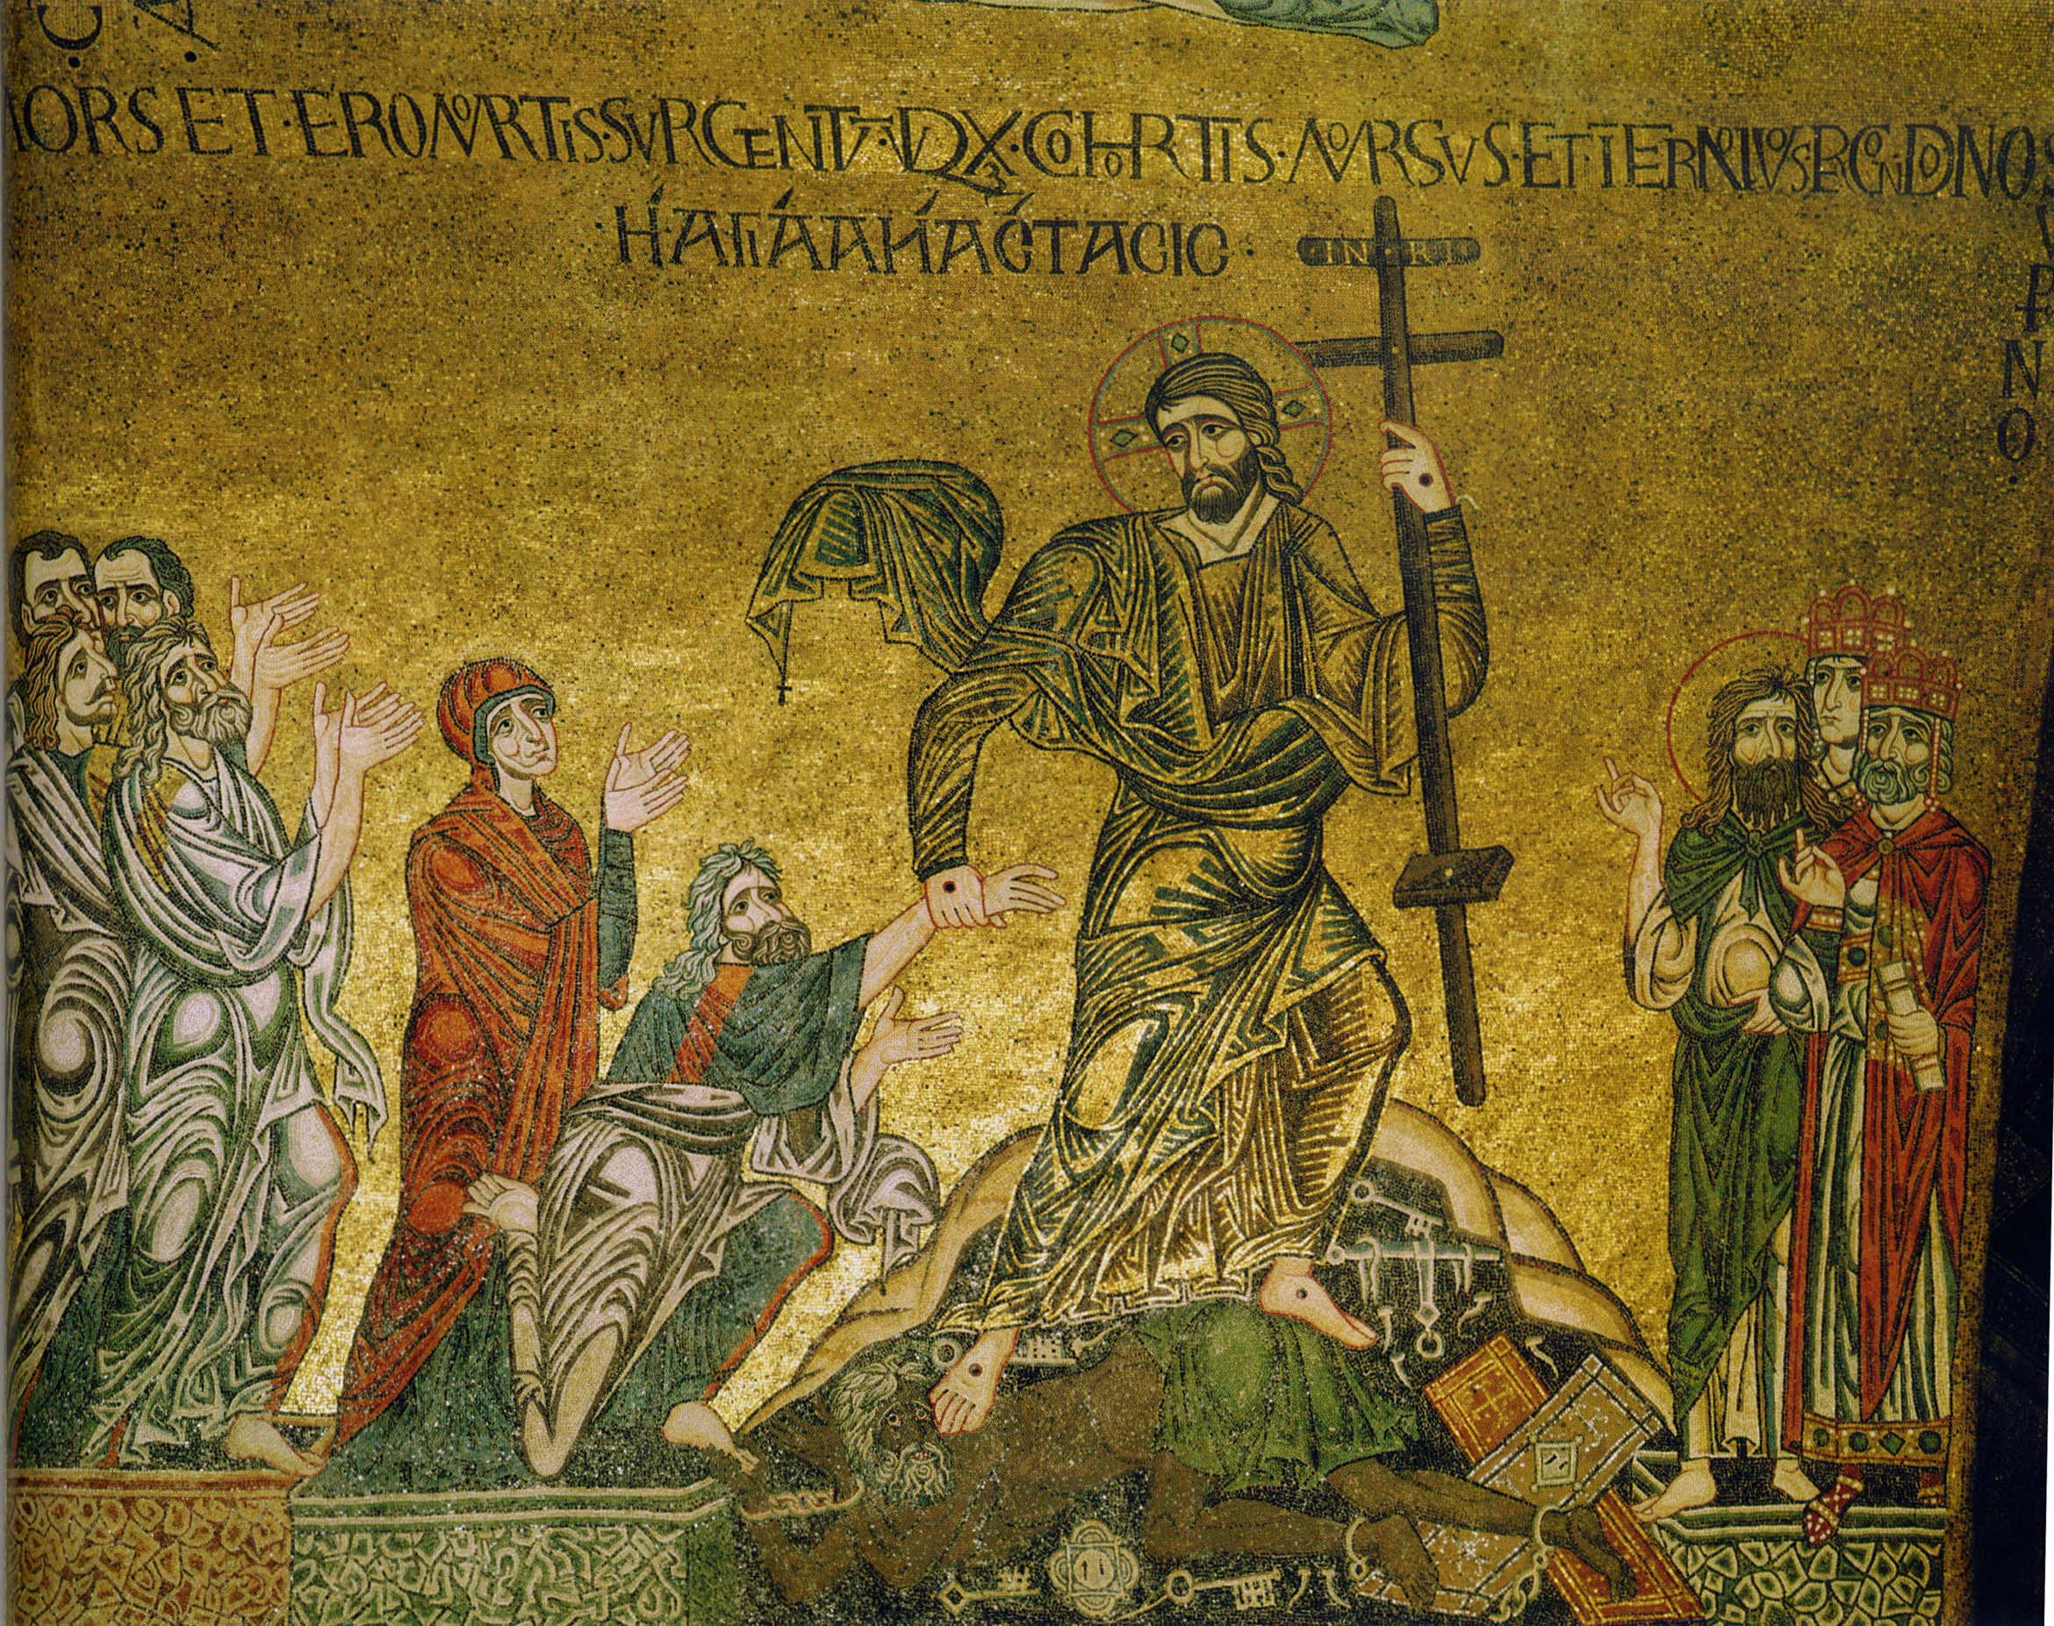
Anastasis – Mosaico di San Marco – Venezia

Serena e Felice Pasqua
a tutte le famiglie dalla
scuola “G. M. Cante”

